Извещение о проведении аукциона в электронной форме
на право заключения договора аренды муниципального имущества, находящегося в собственности Гаврилово-Посадского муниципального района Ивановской области.

Аукцион является однолотовым (1 Лот)

Организатор аукциона (Арендодатель):
Наименование: Администрация Гаврилово-Посадского муниципального района Ивановской области
Место нахождения/почтовый адрес: 155000, Ивановская обл., г. Гаврилов Посад г, ул. Розы Люксембург, д. 3
Контактный телефон: 8(49355) 2-12-34, 8(49355) 2-18-21
Адрес электронной почты: adm_gp37@ivreg.ru
Ответственное должностное лицо: М.В. Карасева

Специализированная организация (привлечена на основе договора для осуществления функций по организации и проведению аукционов - разработки проекта аукционной документации, опубликования и размещения извещения о проведении аукциона и иных связанных с обеспечением проведения аукциона функций от имени и в интересах организатора аукциона):
Закрытое акционерное общество «Ивановское региональное агентство конкурсов и конкурсов»
Место нахождения/почтовый адрес: 153000, г. Иваново, ул. Степанова, 17
Контактный телефон: +7 (4932) 47- 15 -10, 42-39-67
Адрес электронной почты: bizyaeva.n@cfo-kia.ru
Контактное лицо: Шалаева Надежда Сергеевна

Объектом аукциона является следующее имущество:
Лот № 1: нежилое помещение, кадастровый номер: 37:03:010104:317, назначение: нежилое, номер, тип этажа, на котором расположено помещение, машино-место: этаж №1, площадь, м²: 32,3, адрес: Ивановская область, Гаврилово-Посадский район, г. Гаврилов Посад, ул. Октябрьская, д. 3, помещ. 35-37
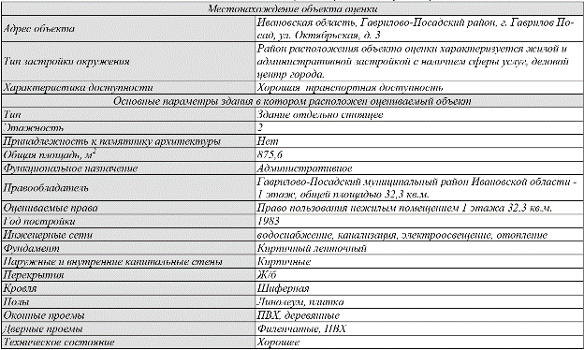

Дополнительно фотографии имущества:
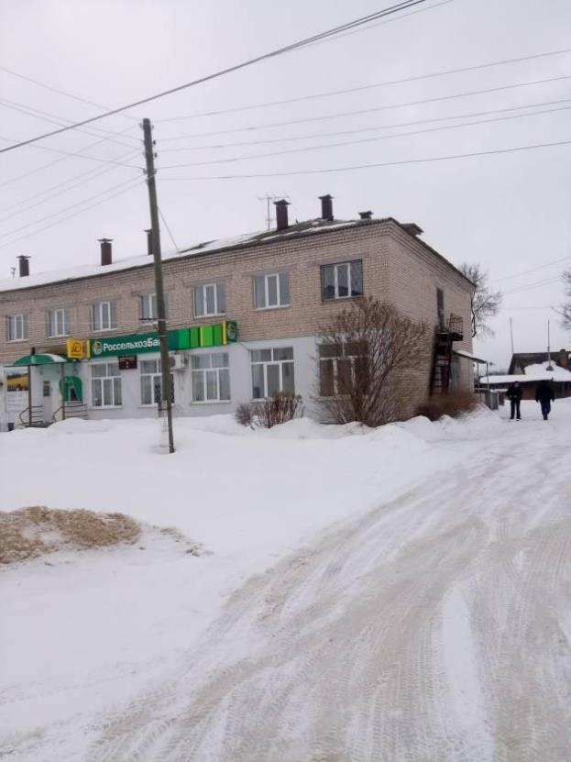
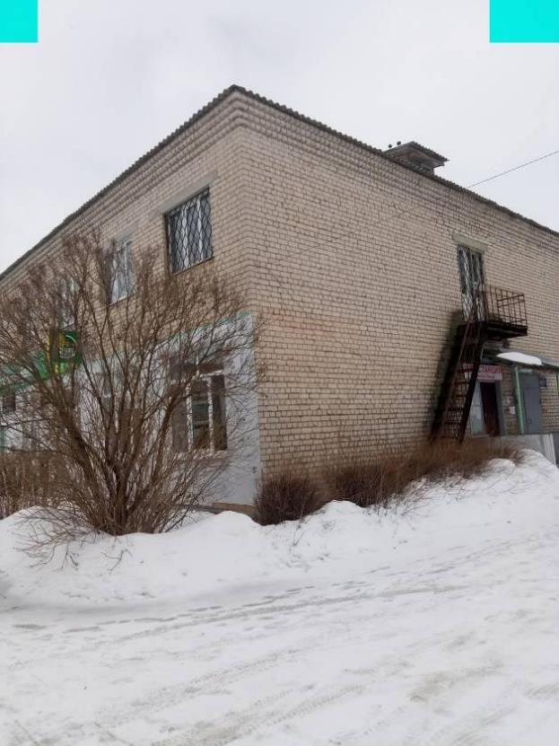
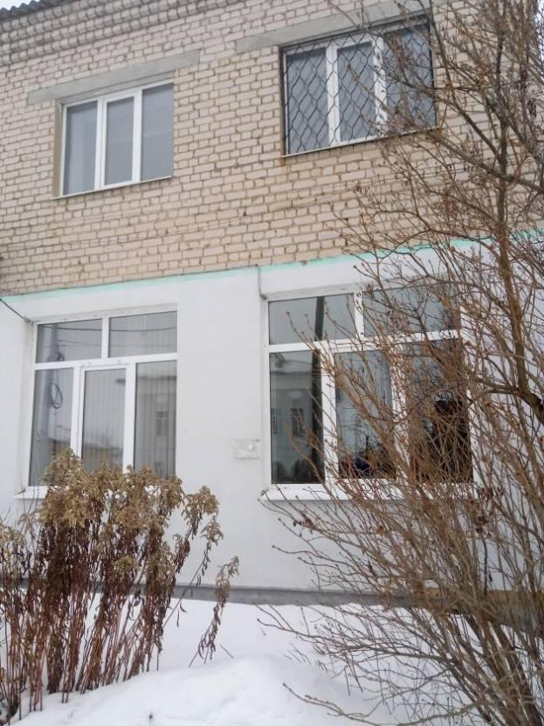
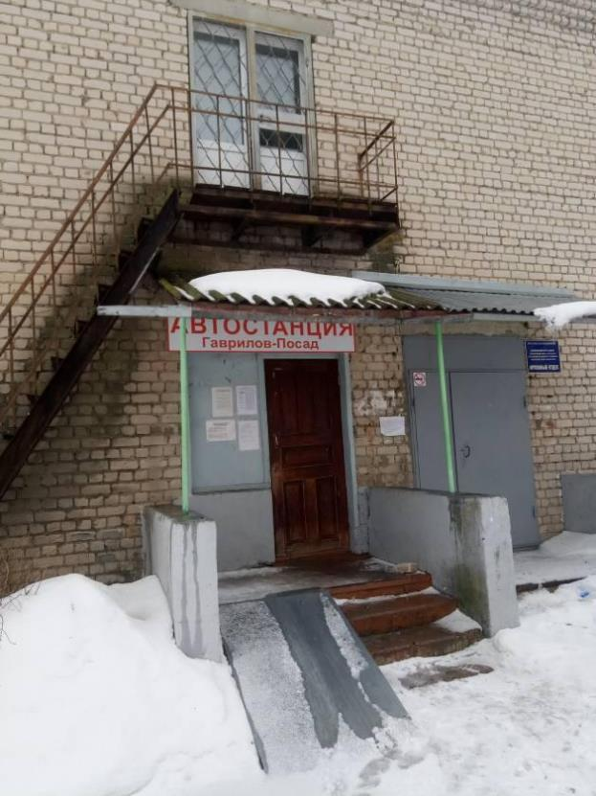

Целевое назначение муниципального имущества: Лот №1: в целях организации розничной торговли и оказанию услуг населению

Срок действия договора: Лот №1: 5 (пять) лет

Начальная (минимальная) цена договора (цена лота):
Лот №1 (размер ежемесячного платежа): 6332,50 (Шесть тысяч триста тридцать два) рубля 50 копеек, без учета НДС.
Начальная цена определена на основании Отчет №3 об определении рыночной стоимости права пользования нежилым помещением, площадью 32,3 кв.м. кад. ном. 37:03:010104:317 по адресу: Ивановская область, Гаврилово-Посадский район, г. Гаврилов Посад, ул. Октябрьская, д. 3, помещ. 35-37

Размер арендной платы определяется по результатам торгов и ежегодно изменяется путем применения к установленному в договоре размеру арендной платы повышающего коэффициента инфляции, размер которого соответствует индексу потребительских цен (тарифов) на товары и платные услуги по Ивановской области.

На основании решения Совета Гаврилово-Посадского муниципального района Ивановской области от 25.10.2017 №163 «Об имущественной поддержке субъектов малого и среднего предпринимательства при предоставлении имущества, находящегося в собственности Гаврилово-Посадского муниципального района Ивановской области» (в действующее редакции), решения Гаврилово-Посадского районного Совета депутатов от 25.06.2008 № 162 «О перечне имущества Гаврилово-Посадского муниципального района, свободного от прав третьих лиц (за исключением права хозяйственного ведения, права оперативного управления, а также имущественных прав субъектов малого и среднего предпринимательства)» (в действующее редакции) установлены следующие льготы за пользование имуществом:
в первый год аренды - 40 процентов размера арендной платы;
во второй год аренды - 60 процентов размера арендной платы;
в третий год аренды - 80 процентов размера арендной платы;
в четвертый год аренды и далее - 100 процентов размера арендной платы.

Указание на то, что участниками аукциона могут являться только субъекты малого и среднего предпринимательства, физические лица, применяющим специальный налоговый режим "Налог на профессиональный доход", имеющие право на поддержку органами государственной власти и органами местного самоуправления в соответствии с частями 3 и 5 статьи 14 Федерального закона "О развитии малого и среднего предпринимательства в Российской Федерации", или организации, образующие инфраструктуру поддержки субъектов малого и среднего предпринимательства в случае проведения аукциона в отношении имущества, предусмотренного Законом N 209-Ф: Установлено на основании решения Совета Гаврилово-Посадского муниципального района Ивановской области от 25.10.2017 №163 «Об имущественной поддержке субъектов малого и среднего предпринимательства при предоставлении имущества, находящегося в собственности Гаврилово-Посадского муниципального района Ивановской области» (в действующее редакции), решения Гаврилово-Посадского районного Совета депутатов от 25.06.2008 № 162 «О перечне имущества Гаврилово-Посадского муниципального района, свободного от прав третьих лиц (за исключением права хозяйственного ведения, права оперативного управления, а также имущественных прав субъектов малого и среднего предпринимательства)» (в действующее редакции), Постановления Администрации Гаврилово-Посадского муниципального района Ивановской области от 07.02.2022г. № 77-п «О проведении аукциона на право заключения договора аренды муниципального имущества».

Срок, место и порядок предоставления документации об аукционе в электронной форме:
Документация об аукционе размещена на государственной информационной системы "Официальный сайт Российской Федерации в информационно-телекоммуникационной сети "Интернет" www.torgi.gov.ru (далее по тексту - официальный сайт торгов, ГИС ТОРГИ) и доступна для ознакомления всем участникам торгов.

Электронная площадка, на которой будут проводиться торги в электронной форме:
АО «Единая электронная торговая площадка»
+7 (495) 276-16-26 - многоканальный круглосуточный телефон
Адрес: 115114, г. Москва, ул. Кожевническая, д. 14, стр. 5
Адрес электронной почты: info@roseltorg.ru
Для отправки факса телефонный номер (495) 730-59-07 - факс находится в автоматическом режиме
Сайт: http://roseltorg.ru

Размер задатка: не установлен.

Срок, в течение которого организатор торгов вправе отказаться от проведения аукциона:
Организатор аукциона вправе отказаться от проведения аукциона не позднее чем за пять дней до даты окончания срока подачи заявок на участие в аукционе. Извещение об отказе от проведения аукциона размещается на официальном сайте торгов в течение одного дня с даты принятия решения об отказе от проведения аукциона. В течение двух рабочих дней с даты принятия указанного решения организатор аукциона направляет соответствующие уведомления всем заявителям. В случае если установлено требование о внесении задатка, организатор аукциона возвращает заявителям задаток в течение пяти рабочих дней с даты принятия решения об отказе от проведения аукциона.

Российская Федерация
Ивановская область
город Иваново

Специализированная организация
Закрытое акционерное общество
«Ивановское региональное агентство конкурсов и аукционов»

СОГЛАСОВАНО:  Специализированная организация:  Закрытое акционерное общество «Ивановское региональное агентство конкурсов и аукционов»  Заместитель директора  _____________________ / К.С. Шамин /  «_____» ________________ 2022 года | УТВЕРЖДЕНО:  Организатор аукциона (Арендодатель):  Администрация Гаврилово-Посадского муниципального района Ивановской области  _________________________________  ______________________/__________ /  «_______» _______________ 2022 года

ДОКУМЕНТАЦИЯ ОБ АУКЦИОНЕ В ЭЛЕКТРОННОЙ ФОРМЕ

на право заключения договора аренды муниципального имущества, находящегося в собственности Гаврилово-Посадского муниципального района Ивановской области.

Аукцион является однолотовым: (1 Лот)

ИВАНОВО, 2022

СОДЕРЖАНИЕ ДОКУМЕНТАЦИИ ОБ АУКЦИОНЕ

Часть I. Общие положения проведения аукциона.
Часть II. Образцы форм необходимых документов.
Часть III. Проект договора аренды.

Часть I. Общие положения проведения аукциона
1. Сведения о предмете аукциона и содержании документации об аукционе

Настоящая документация об аукционе разработана в соответствии со статьей 17.1 Федерального закона от 26 июля 2006 года № 135-ФЗ «О защите конкуренции», Приказом Федеральной антимонопольной службы от 10 февраля 2010 года № 67 «О порядке проведения конкурсов или аукционов на право заключения договоров аренды, договоров безвозмездного пользования, договоров доверительного управления имуществом, иных договоров, предусматривающих переход прав владения и (или) пользования в отношении государственного или муниципального имущества, и перечне видов имущества, в отношении которого заключение указанных договоров может осуществляться путем проведения торгов в форме конкурса», Приказ Казначейства России от 02.12.2021 N 38н "Об утверждении Регламента государственной информационной системы "Официальный сайт Российской Федерации в информационно-телекоммуникационной сети "Интернет" www.torgi.gov.ru", Постановлением Администрации Гаврилово-Посадского муниципального района Ивановской области от 07.02.2022г. № 77-п «О проведении аукциона на право заключения договора аренды муниципального имущества».

Копия документа, подтверждающего согласие собственника имущества (а в случае заключения договора субаренды, также и арендодателя) на предоставление соответствующих прав по договору, право на заключение которого является предметом торгов; копия документа, подтверждающего согласие собственника имущества (арендодателя) на предоставление лицом, с которым заключается договор, соответствующих прав третьим лицам, или указание на то, что передача соответствующих прав третьим лицам не допускается: Постановление Администрации Гаврилово-Посадского муниципального района Ивановской области от 07.02.2022г. № 77-п «О проведении аукциона на право заключения договора аренды муниципального имущества» (прилагается отдельным файлом).

Организатор аукциона (Арендодатель):
Наименование: Администрация Гаврилово-Посадского муниципального района Ивановской области
Место нахождения/почтовый адрес: 155000, Ивановская обл., г. Гаврилов Посад г, ул. Розы Люксембург, д. 3
Контактный телефон: 8(49355) 2-12-34, 8(49355) 2-18-21
Адрес электронной почты: adm_gp37@ivreg.ru
Ответственное должностное лицо: М.В. Карасева

Специализированная организация (привлечена на основе договора для осуществления функций по организации и проведению аукционов - разработки проекта аукционной документации, опубликования и размещения извещения о проведении аукциона и иных связанных с обеспечением проведения аукциона функций от имени и в интересах организатора):
Закрытое акционерное общество «Ивановское региональное агентство конкурсов и конкурсов»
Место нахождения /почтовый адрес: 153000, г. Иваново, ул. Степанова, 17
Контактный телефон: +7(4932) 47- 15 -10, 42-39-67
Адрес электронной почты: bizyaeva.n@cfo-kia.ru
Контактное лицо: Шалаева Надежда Сергеевна

Условия аукциона, порядок и условия заключения договоров с участником аукциона являются условиями публичной оферты, а подача заявки на участие в аукционе является акцептом такой оферты.
При заключении и исполнении договора изменение условий договора, указанных в документации об аукционе, по соглашению сторон и в одностороннем порядке не допускается.
Критерий определения победителя аукциона: наибольшая стоимость арендной платы (Начальной (минимальной) цены договора (цены лота)).
Форма торгов: аукцион в электронной форме, открытый по составу участников и открытый по форме подачи предложений (далее – аукцион, аукцион в электронной форме).

Объектом аукциона является следующее имущество:

Лот № 1: нежилое помещение, кадастровый номер: 37:03:010104:317, назначение: нежилое, номер, тип этажа, на котором расположено помещение, машино-место: этаж №1, площадь, м²: 32,3, адрес: Ивановская область, Гаврилово-Посадский район, г. Гаврилов Посад, ул. Октябрьская, д. 3, помещ. 35-37

Дополнительно фотографии имущества:

Целевое назначение муниципального имущества: Лот №1: в целях организации розничной торговли и оказанию услуг населению

Срок действия договора: Лот №1: 5 (пять) лет

Начальная (минимальная) цена договора (цена лота):
Лот №1 (размер ежемесячного платежа): 6332,50 (Шесть тысяч триста тридцать два) рубля 50 копеек, без учета НДС.
Начальная цена определена на основании Отчет №3 об определении рыночной стоимости права пользования нежилым помещением, площадью 32,3 кв.м. кад. ном. 37:03:010104:317 по адресу: Ивановская область, Гаврилово-Посадский район, г. Гаврилов Посад, ул. Октябрьская, д. 3, помещ. 35-37

Размер арендной платы определяется по результатам торгов и ежегодно изменяется путем применения к установленному в договоре размеру арендной платы повышающего коэффициента инфляции, размер которого соответствует индексу потребительских цен (тарифов) на товары и платные услуги по Ивановской области.

На основании решения Совета Гаврилово-Посадского муниципального района Ивановской области от 25.10.2017 №163 «Об имущественной поддержке субъектов малого и среднего предпринимательства при предоставлении имущества, находящегося в собственности Гаврилово-Посадского муниципального района Ивановской области» (в действующее редакции), решения Гаврилово-Посадского районного Совета депутатов от 25.06.2008 № 162 «О перечне имущества Гаврилово-Посадского муниципального района, свободного от прав третьих лиц (за исключением права хозяйственного ведения, права оперативного управления, а также имущественных прав субъектов малого и среднего предпринимательства)» (в действующее редакции) установлены следующие льготы за пользование имуществом:
в первый год аренды - 40 процентов размера арендной платы;
во второй год аренды - 60 процентов размера арендной платы;
в третий год аренды - 80 процентов размера арендной платы;
в четвертый год аренды и далее - 100 процентов размера арендной платы.

Размер задатка: не установлен.
Величина повышения начальной цены договора («шаг аукциона»): «Шаг аукциона» устанавливается в размере пяти процентов начальной (минимальной) цены договора.
Порядок, место, дата начала, дата и время окончания срока подачи заявок на участие в аукционе.
Заявки на участие в аукционе в электронной форме принимаются в период, указанный в настоящей документации об аукционе в электронной форме, электронной площадкой, на которой будет проводиться аукцион в электронной форме: АО «Единая электронная торговая площадка» http://roseltorg.ru

Дата и время начала подачи заявок: «22» февраля 2022 г. с 09 час. 00 мин.
Дата и время окончания подачи заявок: «14» марта 2022 г. 09 час. 00 мин.
Место, дата и время начала рассмотрения заявок на участие в аукционе: «14» марта 2022 г. 09 час. 00 мин., по адресу: 153000, г. Иваново, ул. Степанова, д. 17.
Место, дата и время проведения аукциона: «18» марта 2022 г. 10 час. 00 мин. на электронной площадке, на которой будет проводиться аукцион в электронной форме: АО «Единая электронная торговая площадка» http://roseltorg.ru

Срок, место и порядок предоставления документации об аукционе
Документация об аукционе размещена на государственной информационной системы "Официальный сайт Российской Федерации в информационно-телекоммуникационной сети "Интернет" www.torgi.gov.ru (далее по тексту - официальный сайт торгов, ГИС ТОРГИ) и доступна для ознакомления всем участникам торгов.

Срок, в течение которого организатор торгов вправе отказаться от проведения аукциона
Организатор аукциона вправе отказаться от проведения аукциона не позднее чем за пять дней до даты окончания срока подачи заявок на участие в аукционе. Извещение об отказе от проведения аукциона размещается на официальном сайте торгов в течение одного дня с даты принятия решения об отказе от проведения аукциона. В течение двух рабочих дней с даты принятия указанного решения организатор аукциона направляет соответствующие уведомления всем заявителям. В случае если установлено требование о внесении задатка, организатор аукциона возвращает заявителям задаток в течение пяти рабочих дней с даты принятия решения об отказе от проведения аукциона.

Срок, в течение которого организатор вправе принять решение о внесении изменений в документацию об аукционе, формы, порядок, даты начала и окончания предоставления участникам аукциона разъяснений положений документации об аукционе
Организатор аукциона по собственной инициативе или в соответствии с запросом заинтересованного лица вправе принять решение о внесении изменений в документацию об аукционе не позднее чем за пять дней до даты окончания подачи заявок на участие в аукционе. Изменение предмета аукциона не допускается. В течение одного дня с даты принятия указанного решения такие изменения размещаются организатором аукциона на официальном сайте торгов.
Формы, порядок, даты начала и окончания предоставления участникам аукциона разъяснений положений документации об аукционе:
Любое заинтересованное лицо вправе направить в соответствии с регламентом ГИС ТОРГИ организатору аукциона запрос о разъяснении положений документации об аукционе. Запросы должны поступить не позднее, чем за три рабочих дня до даты окончания срока подачи заявок на участие в аукционе. В течение двух рабочих дней с даты поступления указанного запроса организатор аукциона обязан разместить разъяснение на официальных сайтах торгов с указанием предмета запроса, но без указания заинтересованного лица, от которого поступил запрос. Разъяснение положений документации об аукционе не должно изменять её суть.

Дата начала предоставления участникам аукциона разъяснений положений документации об аукционе | С момента размещения аукциона «21» февраля 2022 г.
Дата окончания подачи запросов о разъяснении положений документации об аукционе: | «05» марта 2022 г.
Дата окончания предоставления участникам аукциона разъяснений положений документации об аукционе | «10» марта 2022 г.

Дата, время, график проведения осмотра имущества
Каждый претендент имеет право ознакомиться с объектом аукциона. Осмотр обеспечивается без взимания платы. В соответствии с представленным ниже графиком осмотр имущества осуществляется не реже, чем каждые пять рабочих дней с даты размещения извещения на официальном сайте торгов, но не позднее, чем за два рабочих дня до даты окончания подачи заявок на участие в аукционе.

График проведения осмотра имущества.
Проведение осмотра имущества будет осуществляться:

Дата | время
«24» февраля 2022 г. | По согласованию с Организатором торгов
«02» марта 2022 г. | По согласованию с Организатором торгов
«09» марта 2022 г. | По согласованию с Организатором торгов

Требования к участникам аукциона

Участником аукциона может быть любое юридическое лицо независимо от организационно-правовой формы, формы собственности, места нахождения, а также места происхождения капитала или любое физическое лицо, в том числе индивидуальный предприниматель, претендующее на заключение договора.
К участникам аукциона предъявляются следующие обязательные требования:
1) отсутствие в отношении участника аукциона - юридического лица процедуры ликвидации и/или отсутствие решения арбитражного суда о признании участника аукциона - юридического лица, индивидуального предпринимателя банкротом и об открытии конкурсного производства;
2) отсутствие применения в отношении участника аукциона административного наказания в виде приостановления деятельности в порядке, предусмотренном Кодексом Российской Федерации об административных правонарушениях, на день подачи заявки на участие в аукционе.

Порядок регистрации Заявителей на электронной площадке

Для обеспечения доступа к участию в аукционе Заявителям необходимо пройти процедуру регистрации в соответствии с Регламентом Оператора электронной площадки и Инструкциями ГИС ТОРГИ, размещенными на электронной площадке, на которой будут проводиться торги в электронной форме (указана выше).
Регистрации на электронной площадке подлежат Заявители, ранее не зарегистрированные на электронной площадке, или регистрация которых на электронной площадке была ими прекращена. В случае если от имени Заявителя действует иное лицо (далее – Доверенное лицо), Заявителю и Доверенному лицу необходимо пройти регистрацию (аккредитацию) на электронной площадке в соответствии с Регламентом Оператора электронной площадки и Инструкциями ГИС ТОРГИ, размещенными на электронной площадке (далее – Регламент и Инструкции) с учетом положений Документации об аукционе.

Условия допуска к участию в аукционе

Заявитель не допускается аукционной комиссией к участию в аукционе в случаях:
1) непредставления документов, определённых документацией об аукционе, либо наличия в таких документах недостоверных сведений;
2) несоответствия требованиям, предъявляемым к участникам аукциона;
3) невнесения задатка (если данное требование было установлено);
4) несоответствия заявки на участие в аукционе требованиям документации об аукционе, в том числе наличия в таких заявках предложения о цене договора ниже начальной (минимальной) цены договора (цены лота);
5) подачи заявки на участие в аукционе заявителем, не являющимся субъектом малого и среднего предпринимательства, физическим лицом, применяющим специальный налоговый режим "Налог на профессиональный доход", или организацией, образующей инфраструктуру поддержки субъектов малого и среднего предпринимательства, либо не соответствующим требованиям, установленным частями 3 и 5 статьи 14 Федерального закона "О развитии малого и среднего предпринимательства в Российской Федерации", в случае проведения аукциона, участниками которого могут являться только субъекты малого и среднего предпринимательства, физические лица, применяющие специальный налоговый режим "Налог на профессиональный доход", или организации, образующие инфраструктуру поддержки субъектов малого и среднего предпринимательства, в соответствии с Федеральным законом "О развитии малого и среднего предпринимательства в Российской Федерации";
6) наличия решения о ликвидации заявителя - юридического лица или наличие решения арбитражного суда о признании заявителя - юридического лица, индивидуального предпринимателя банкротом и об открытии конкурсного производства;
7) наличия решения о приостановлении деятельности заявителя в порядке, предусмотренном Кодексом Российской Федерации об административных правонарушениях, на день рассмотрения заявки на участие в аукционе.
Отказ в допуске по иным основаниям не допускается.
В случае установления факта недостоверности сведений, содержащихся в документах, предоставленных заявителем или участником аукциона, аукционная комиссия обязана отстранить такого заявителя или участника аукциона от участия в аукционе на любом этапе его проведения.

Требования к содержанию, составу и форме заявки

Установленный перечень документов указан в Таблице №1.
Общий состав заявки на участие в аукционе:
1) сведения и документы о заявителе, подавшем такую заявку:
а) фирменное наименование (наименование), сведения об организационно-правовой форме, о месте нахождения, почтовый адрес (для юридического лица), фамилия, имя, отчество, паспортные данные, сведения о месте жительства (для физического лица), номер контактного телефона;
б) полученную не ранее чем за шесть месяцев до даты размещения на официальном сайте торгов извещения о проведении аукциона выписку из единого государственного реестра юридических лиц или нотариально заверенную копию такой выписки (для юридических лиц), полученную не ранее чем за шесть месяцев до даты размещения на официальном сайте торгов извещения о проведении аукциона выписку из единого государственного реестра индивидуальных предпринимателей или нотариально заверенную копию такой выписки (для индивидуальных предпринимателей), копии документов, удостоверяющих личность (для иных физических лиц), надлежащим образом заверенный перевод на русский язык документов о государственной регистрации юридического лица или физического лица в качестве индивидуального предпринимателя в соответствии с законодательством соответствующего государства (для иностранных лиц), полученные не ранее чем за шесть месяцев до даты размещения на официальном сайте торгов извещения о проведении аукциона;
в) документ, подтверждающий полномочия лица на осуществление действий от имени заявителя - юридического лица (копия решения о назначении или об избрании либо приказа о назначении физического лица на должность, в соответствии с которым такое физическое лицо обладает правом действовать от имени заявителя без доверенности (далее - руководитель). В случае если от имени заявителя действует иное лицо, заявка на участие в аукционе должна содержать также доверенность на осуществление действий от имени заявителя, заверенную печатью заявителя (при наличии печати) и подписанную руководителем заявителя (для юридических лиц) или уполномоченным этим руководителем лицом, либо нотариально заверенную копию такой доверенности. В случае если указанная доверенность подписана лицом, уполномоченным руководителем заявителя, заявка на участие в аукционе должна содержать также документ, подтверждающий полномочия такого лица;
г) копии учредительных документов заявителя (для юридических лиц);
д) решение об одобрении или о совершении крупной сделки либо копия такого решения в случае, если требование о необходимости наличия такого решения для совершения крупной сделки установлено законодательством Российской Федерации, учредительными документами юридического лица и если для заявителя заключение договора, внесение задатка или обеспечение исполнения договора являются крупной сделкой;
е) заявление об отсутствии решения о ликвидации заявителя - юридического лица, об отсутствии решения арбитражного суда о признании заявителя - юридического лица, индивидуального предпринимателя банкротом и об открытии конкурсного производства, об отсутствии решения о приостановлении деятельности заявителя в порядке, предусмотренном Кодексом Российской Федерации об административных правонарушениях;
ж) при проведении аукциона в соответствии с Постановлением N 333 документ, содержащий сведения о доле Российской Федерации, субъекта Российской Федерации или муниципального образования в уставном капитале юридического лица (реестр владельцев акций либо выписка из него или заверенное печатью юридического лица (при наличии печати) и подписанное его руководителем письмо);
2) предложения об условиях выполнения работ, которые необходимо выполнить в отношении государственного или муниципального имущества, права на которое передаются по договору, а также по качеству, количественным, техническим характеристикам товаров (работ, услуг), поставка (выполнение, оказание) которых происходит с использованием такого имущества (настоящей документацией предусмотрено выполнение работ согласно перечню, установленному в нормативных документах). В случаях, предусмотренных документацией об аукционе, также копии документов, подтверждающих соответствие товаров (работ, услуг) установленным требованиям, если такие требования установлены законодательством Российской Федерации;
3) документы или копии документов, подтверждающие внесение задатка, в случае если в документации об аукционе содержится требование о внесении задатка (платежное поручение, подтверждающее перечисление задатка).
Заявка должна быть по установленной в настоящей документации форме и содержать все предусмотренные в ней сведения.

Порядок подачи заявок на участие в аукционе, инструкция по ее заполнению

Заявка на участие в аукционе подаётся в срок и по форме, которые установлены документацией об аукционе. Подача заявки на участие в аукционе является акцептом оферты в соответствии со статьёй 438 Гражданского кодекса Российской Федерации.
Заявитель вправе подать только одну заявку в отношении предмета аукциона. Заявка на участие в аукционе оформляется на русском языке.
Для участия в аукционе Заявитель представляет Оператору электронной площадки Заявку на участие в аукционе в сроки и порядке, которые установлены в Документации об аукционе с приложением документов, указанных в Таблице №1.
В случае если по окончании срока подачи заявок на участие в аукционе подана только одна заявка или не подано ни одной заявки, аукцион признаётся несостоявшимся. В случае если документацией об аукционе предусмотрено два и более лота, аукцион признается несостоявшимся только в отношении тех лотов, в отношении которых подана только одна заявка или не подано ни одной заявки.
В случае если аукцион признан несостоявшимся по причине подачи единственной заявки на участие в аукционе либо признания участником аукциона только одного заявителя, с лицом, подавшим единственную заявку на участие в аукционе, в случае, если указанная заявка соответствует требованиям и условиям, предусмотренным документацией об аукционе, а также с лицом, признанным единственным участником аукциона, организатор аукциона обязан заключить договор на условиях и по цене, которые предусмотрены заявкой на участие в аукционе и документацией об аукционе, но по цене не менее начальной (минимальной) цены договора (лота), указанной в извещении о проведении аукциона.

Порядок и срок отзыва заявок на участие в аукционе

Заявитель вправе отозвать Заявку в любое время до установленных даты и времени начала рассмотрения Заявок на участие в аукционе, направив об этом уведомление Оператору электронной площадки.

Порядок рассмотрения заявок на участие в аукционе

Аукционная комиссия рассматривает заявки на соответствие требованиям, установленным документацией об аукционе, и соответствие заявителей требованиям, предъявляемым к участникам аукциона. Срок рассмотрения заявок на участие в аукционе не более 10 дней с даты окончания срока подачи заявок.
На основании результатов рассмотрения заявок на участие в аукционе аукционной комиссией принимается решение о допуске к участию в аукционе заявителя и о признании заявителя участником аукциона или об отказе в допуске такого заявителя к участию в аукционе, которое оформляется протоколом рассмотрения заявок на участие в аукционе. Протокол ведётся аукционной комиссией и подписывается всеми присутствующими на заседании членами аукционной комиссии в день окончания рассмотрения заявок. Протокол должен содержать сведения о заявителях, решение о допуске заявителя к участию в аукционе и признании его участником аукциона или об отказе в допуске к участию в аукционе с обоснованием такого решения. Указанный протокол в день окончания рассмотрения заявок на участие в аукционе размещается организатором аукциона (или по его поручению специализированная организация) на официальном сайте торгов.
Организатор аукциона возвращает задаток заявителю, не допущенному к участию в аукционе, в течение пяти рабочих дней с даты подписания протокола рассмотрения заявок.
В случае если принято решение об отказе в допуске к участию в аукционе всех заявителей или о признании только одного заявителя участником аукциона, аукцион признаётся несостоявшимся.

Порядок проведения аукциона

Аукцион проводится в электронной форме в соответствии с регламентом электронной площадки в установленный день и время. Оператор электронной площадки обязан обеспечить Участникам аукциона возможность принять участие в аукционе. В аукционе могут участвовать только заявители, признанные участниками аукциона. Победителем аукциона признается лицо, предложившее наиболее высокую цену договора (цену лота).
Протокол аукциона размещается на официальном сайте торгов организатором аукциона (или по его поручению специализированная организация) в течение дня, следующего за днем подписания указанного протокола.
Любой участник аукциона после размещения протокола аукциона вправе направить организатору аукциона в письменной форме, в том числе в форме электронного документа, запрос о разъяснении результатов аукциона. Организатор аукциона в течение двух рабочих дней с даты поступления такого запроса обязан представить такому участнику аукциона соответствующие разъяснения в письменной форме или в форме электронного документа.
Организатор аукциона в течение пяти рабочих дней с даты подписания протокола аукциона возвращает задаток участникам аукциона, которые участвовали в аукционе, но не стали победителями, за исключением участника аукциона, который сделал предпоследнее предложение о цене договора. Задаток, внесенный участником аукциона, который сделал предпоследнее предложение о цене договора, возвращается такому участнику аукциона в течение пяти рабочих дней с даты подписания договора с победителем аукциона или с таким участником аукциона. В случае если один участник аукциона является одновременно победителем аукциона и участником аукциона, сделавшим предпоследнее предложение о цене договора, при уклонении указанного участника аукциона от заключения договора в качестве победителя аукциона задаток, внесённый таким участником, не возвращается.
В случае если в аукционе участвовал один участник или в случае если в связи с отсутствием предложений о цене договора, предусматривающих более высокую цену договора, чем начальная (минимальная) цена договора (цена лота), «шаг аукциона» снижен до минимального размера и после троекратного объявления предложения о начальной (минимальной) цене договора (цене лота) не поступило ни одного предложения о цене договора, которое предусматривало бы более высокую цену договора, аукцион признается несостоявшимся.

Порядок заключения договора аренды с победителем аукциона

Заключение договора осуществляется в порядке, предусмотренном Гражданским кодексом Российской Федерации и иными федеральными законами в электронной форме не ранее чем через 10 дней после размещения протокола аукциона.
Арендодатель в течение 3 (трех) рабочих дней с даты подписания Протокола аукциона направляет Победителю аукциона один экземпляр Протокола аукциона и проект договора аренды, который составляется путем включения цены договора (цены лота), предложенной Победителем аукциона, в проект договора аренды, прилагаемый к Документации об аукционе.
Арендодатель в течение 3 (трех) рабочих дней с даты аукциона направляет Единственному участнику аукциона проект договора аренды, который составляется путем включения начальной (минимальной) цены договора (цены лота), в проект договора аренды, прилагаемый к Документации об аукционе.
В случае если Победитель аукциона или Единственный Участник аукциона в срок, предусмотренный Документацией об аукционе, не представил Арендодателю подписанный договор аренды, Победитель аукциона, Единственный участник аукциона признается уклонившимся от заключения договора аренды.
Договор аренды заключается на условиях, указанных в Документации об аукционе и в поданной Участником, с которым заключается договор аренды, Заявке и по цене, предложенной Победителем аукциона/Участником, сделавшим предпоследнее предложение о цене договора аренды (цене лота), или по начальной (минимальной) цене договора (цене лота) в случае заключения договора аренды с Единственным участником аукциона.
При заключении и исполнении договора аренды изменение условий договора аренды, указанных в Документации об аукционе, по соглашению сторон и в одностороннем порядке не допускается, за исключением случаев, предусмотренных законодательством.
В срок, предусмотренный для заключения договора, организатор аукциона обязан отказаться от заключения договора с победителем аукциона либо с участником аукциона, с которым заключается такой договор, в случае установления факта:
1) проведения ликвидации такого участника аукциона - юридического лица или принятия арбитражным судом решения о признании такого участника аукциона - юридического лица, индивидуального предпринимателя банкротом и об открытии конкурсного производства;
2) приостановления деятельности такого лица в порядке, предусмотренном Кодексом Российской Федерации об административных правонарушениях;
3) предоставления таким лицом заведомо ложных сведений, содержащихся в заявке.
В случае отказа от заключения договора с победителем аукциона либо при уклонении победителя аукциона от заключения договора с участником аукциона, с которым заключается такой договор, аукционной комиссией в срок не позднее дня, следующего после дня установления фактов, предусмотренных данным разделом документации об аукционе и являющихся основанием для отказа от заключения договора, составляется протокол об отказе от заключения договора, в котором должны содержаться сведения о месте, дате и времени его составления, о лице, с которым организатор аукциона отказывается заключить договор, сведения о фактах, являющихся основанием для отказа от заключения договора, а также реквизиты документов, подтверждающих такие факты.
Протокол подписывается всеми присутствующими членами аукционной комиссии в день его составления. Протокол составляется в двух экземплярах, один из которых хранится у организатора аукциона.
Указанный протокол размещается организатором аукциона (или по его поручению специализированной организацией) на официальном сайте торгов в течение дня, следующего после дня подписания указанного протокола. Организатор аукциона в течение двух рабочих дней с даты подписания протокола передает один экземпляр протокола лицу, с которым отказывается заключить договор.
В случае перемены собственника или обладателя имущественного права действие соответствующего договора не прекращается и проведение аукциона не требуется.

Форма, сроки и порядок оплаты по договору

Арендная плата за пользование Объектом (лотом) аукциона вносится в порядке, предусмотренном договором аренды.
Цена договора не может быть пересмотрена сторонами в сторону уменьшения.
Цена договора в сторону увеличения может быть пересмотрена арендодателем в связи с принятием повышающего коэффициента инфляции, который применяется к установленной в договоре сумме арендной платы за пользование помещением, предусмотренном нормативно-правовыми актами Российской Федерации, Ивановской области.

Таблица №1

Н п/п | ИНСТРУКЦИИ ЗАЯВИТЕЛЯМ | Пояснения
1 | 2 | 3
1 | Документы, входящие в состав заявки на участие в аукционе | а) Заявка на участие в аукционе (содержит сведения и документы о заявителе, подавшем такую заявку: фирменное наименование (наименование), сведения об организационно-правовой форме, о месте нахождения, почтовый адрес (для юридического лица), фамилия, имя, отчество, паспортные данные, сведения о месте жительства (для физического лица), номер контактного телефона) Сведения о заявителе, подавшем заявку (оформляются по образцу- форма1).  б) - полученную не ранее чем за шесть месяцев до даты размещения на официальном сайте торгов извещения о проведении аукциона выписку из единого государственного реестра юридических лиц или нотариально заверенную копию такой выписки (для юридических лиц),  или  - полученную не ранее чем за шесть месяцев до даты размещения на официальном сайте торгов извещения о проведении аукциона выписку из единого государственного реестра индивидуальных предпринимателей или нотариально заверенную копию такой выписки (для индивидуальных предпринимателей),  или  - копии документов, удостоверяющих личность (для иных физических лиц),  При необходимости:  - надлежащим образом заверенный перевод на русский язык документов о государственной регистрации юридического лица или физического лица в качестве индивидуального предпринимателя в соответствии с законодательством соответствующего государства (для иностранных лиц), полученные не ранее чем за шесть месяцев до даты размещения на официальном сайте торгов извещения о проведении аукциона;  в) документ, подтверждающий полномочия лица на осуществление действий от имени заявителя - юридического лица (копия решения о назначении или об избрании либо приказа о назначении физического лица на должность, в соответствии с которым такое физическое лицо обладает правом действовать от имени заявителя без доверенности (далее - руководитель). В случае если от имени заявителя действует иное лицо, заявка на участие в конкурсе должна содержать также доверенность на осуществление действий от имени заявителя, заверенную печатью заявителя (при наличии печати) и подписанную руководителем заявителя (для юридических лиц) или уполномоченным этим руководителем лицом, либо нотариально заверенную копию такой доверенности. В случае если указанная доверенность подписана лицом, уполномоченным руководителем заявителя, заявка на участие в аукционе должна содержать также документ, подтверждающий полномочия такого лица;  г) копии учредительных документов заявителя (для юридических лиц);  д) решение об одобрении или о совершении крупной сделки либо копия такого решения в случае, если требование о необходимости наличия такого решения для совершения крупной сделки установлено законодательством Российской Федерации, учредительными документами юридического лица и если для заявителя заключение договора, внесение задатка или обеспечение исполнения договора являются крупной сделкой;  е) заявление об отсутствии решения о ликвидации заявителя - юридического лица, об отсутствии решения арбитражного суда о признании заявителя - юридического лица, индивидуального предпринимателя банкротом и об открытии конкурсного производства, об отсутствии решения о приостановлении деятельности заявителя в порядке, предусмотренном Кодексом Российской Федерации об административных правонарушениях.

Часть II. Образцы форм необходимых документов
Заявка заполняется отдельно в отношении каждого лота.
образец
форма 1
В __________________________
____________________________
(наименование Арендодателя (организатора аукциона))

Заявка
Прошу допустить к участию в аукционе на право заключения договоров аренды

Объект аукциона:
_______________________________________________________________________________
__________________________________________________________________________________________________________________________________________________________________________
Лот № ______
Закупка № ________________________________________
Дата и время окончания подачи заявок ____.______.20____г. в ___час.____мин.

Сведения о заявителе:
Для юридического лица:
фирменное наименование (наименование)________________________________________________
сведения об организационно-правовой форме_____________________________________________
сведения о месте нахождения ___________________________________________________________
почтовый адрес (для юридического лица)_________________________________________________
номер контактного телефона ___________________________________________________________

Для физического лица:
фамилия, имя, отчество________________________________________________________________
паспортные данные ___________________________________________________________________
сведения о месте жительства (для физического лица)______________________________________
номер контактного телефона ___________________________________________________________

Настоящим гарантируем достоверность предоставленной нами в заявке информации и подтверждаем право организатора аукциона запрашивать в уполномоченных органах власти и иных юридических и физических лиц информацию, уточняющую предоставленные нами сведения. Обязуемся соблюдать условия аукциона, а также порядок проведения аукциона, предусмотренном Приказом Федеральной антимонопольной службы от 10.02.2010г. № 67 «О порядке проведения конкурсов или аукционов на право заключения договоров аренды, договоров безвозмездного пользования, договоров доверительного управления имуществом, иных договоров, предусматривающих переход прав владения и (или) пользования в отношении государственного или муниципального имущества, и перечне видов имущества, в отношении которого заключение указанных договоров может осуществляться путем проведения торгов в форме конкурса».
В случае признания нас победителем аукциона, мы берём на себя обязательства заключить договор аренды объекта аукциона, указанного в настоящей заявке.
Подтверждаем, что в случае, если мы будем признаны участником аукциона, который сделал предпоследнее предложение о цене договора, а победитель аукциона будет признан уклонившимся от заключения договора аренды, мы обязуемся подписать данный договор в соответствии с требованиями документации об аукционе.

Уведомление о принятом решении по рассмотрению представленной заявки прошу направить на телефон-факс, электронную почту, по адресу: (указывается телефон факс, или адрес электронной почты, или почтовый адрес куда возможна отправка уведомления о допуске к аукциону)
телефон-факс ____________________________________________________________________
электронная почта ________________________________________________________________
адрес ___________________________________________________________________________
К настоящей заявке прилагаются документы по описи

_____________________/_____________________________/_______________________________
(должность) (Ф.И.О.) (подпись, при наличии печать)

Заявка принята «___»_________ 20__ г. в «___» ч «___» мин, регистрационный номер «___»

Лицо, принявшее заявку _______________________________________

Часть III. Проект договора аренды.

ПРОЕКТ

Лот №1

ДОГОВОР АРЕНДЫ
МУНИЦИПАЛЬНОГО ИМУЩЕСТВА

_____________ «___» ___________ ______ г.

Администрация Гаврилово-Посадского муниципального района Ивановской области в лице главы Лаптева Владимира Юрьевича, действующего на основании Устава, именуемый в дальнейшем Арендодатель, с одной стороны, и ________________________ (полное наименование субъекта малого и среднего предпринимательства; организации, образующие инфраструктуру поддержки субъектов малого и среднего предпринимательства), в лице______________ (должность, ФИО), действующего на основании ________________________________ (Устава или иного документа, подтверждающего полномочия лица, заключившего договор аренды) именуемое в дальнейшем Арендатор, с другой стороны, при совместном упоминании «Стороны», в соответствии с протоколом _______________________________________________ от _______20__ №____, заключили настоящий договор (далее по тексту – «Договор») о нижеследующем:

1. Предмет Договора

1.1. Арендодатель сдаёт, а Арендатор принимает в аренду имущество Гаврилово-Посадского муниципального района Ивановской области – нежилое помещение площадью 32,3 кв. м, с кадастровым номером 37:03:010104:317, расположенное по адресу: Ивановская область, Гаврилово-Посадский район, г. Гаврилов Посад, ул. Октябрьская, д. 3, помещ. 35-37, включенного в Перечень имущества Гаврилово-Посадского муниципального района, свободного от прав третьих лиц (за исключением права хозяйственного ведения, права оперативного управления, а также имущественных прав субъектов малого и среднего предпринимательства) (далее недвижимое имущество).
Недвижимое имущество находится в собственности Гаврилово-Посадского муниципального района Ивановской области, что подтверждается выпиской из Единого государственного реестра недвижимости об объекте недвижимости от 12.01.2022 №КУВИ-001/2022-2132058 (номер и дата государственной регистрации права: №37:03:010104:317-37/043/2019-1 от 25.10.2019) и входит в состав муниципальной казны Гаврилово-Посадского муниципального района.
Характеристика недвижимого имущества:
- нежилое помещение, кадастровый номер: 37:03:010104:317, назначение: нежилое, номер, тип этажа, на котором расположено помещение, машино-место: этаж №1, площадь, м²: 32,3, адрес: Ивановская область, Гаврилово-Посадский район, г. Гаврилов Посад, ул. Октябрьская, д 3, помещ. 35-37
- для использования в целях организации розничной торговли и оказанию услуг населению.
1.2. Срок аренды – с ___________ по _________ (5 лет).
1.3. Передача недвижимого имущества оформляется актом приёма – передачи (Приложение 1), который составляется и подписывается Арендодателем и Арендатором в количестве экземпляров Договора.
Акт приёма - передачи приобщается к настоящему Договору и является его неотъемлемой частью.

2. Обязанности Сторон

2.1. Арендодатель обязуется:
2.1.1. Предоставить соответствующее недвижимое имущество Арендатору по акту приёма – передачи.
2.1.2. Участвовать в создании необходимых условий для эффективного использования арендуемого недвижимого имущества и поддержании его в надлежащем состоянии в порядке, согласованном с Арендатором.
2.1.3. Не менее чем за два месяца письменно уведомлять Арендатора о необходимости освобождения недвижимого имущества в связи с принятыми в установленном порядке решениями о постановке здания или арендуемого недвижимого имущества на капитальный ремонт в соответствии с утвержденным планом капитального ремонта или о его ликвидации по градостроительным причинам (основаниям).
2.1.4. Обеспечивать нормальное функционирование и техническое состояние телефонной сети, инженерно-технических коммуникаций, противопожарной, охранной сигнализации.
2.1.5. В случае аварий, происшедших по вине Арендодателя немедленно устранять их последствия.
2.1.6. Контролировать поступления арендной платы в бюджет, выполнение договорных обязательств, целевое использование имущества.
2.1.7. Осуществлять проверки целевого использования недвижимого имущества не реже одного раза в год.
2.2. Арендатор обязуется:
2.2.1. Использовать недвижимое имущество исключительно по прямому назначению, в соответствии с целевым использованием имущества, указанным в п. 1.1 настоящего Договора.
2.2.2. В двухнедельный срок с момента подписания настоящего Договора заключить договоры на техническое обслуживание, на вывоз бытовых и производственных отходов, на оплату коммунальных, эксплуатационных, административных, хозяйственных и других услуг, необходимых для содержания недвижимого имущества и использования его по назначению непосредственно с исполнителями данных услуг.
2.2.3. Следить за нормальным функционированием и техническим состоянием инженерно - технических коммуникаций, охранной, противопожарной сигнализации, телефонной сети. Обеспечить их сохранность.
2.2.4. Соблюдать правила пожарной безопасности и техники безопасности, требования Роспотребнадзора, а также отраслевых правил и норм, действующих в отношении видов деятельности Арендатора и арендуемого им недвижимого имущества, требования к антитеррористической защищенности арендуемого недвижимого имущества.
2.2.5. Соблюдать правила эксплуатации электроустановок, установленные действующим законодательством Российской Федерации и порядок их эксплуатации.
2.2.6. Не допускать захламления бытовым и строительным мусором недвижимого имущества и мест общего пользования, внутренних дворов здания. Немедленно извещать Арендодателя о всяком повреждении, аварии или ином событии, нанесшем (или грозящем нанести) имуществу ущерб, и своевременно принимать все меры по предотвращению угрозы, против дальнейшего разрушения или повреждения недвижимого имущества.
2.2.7. Не производить прокладок, скрытых и открытых проводок и коммуникаций, неотделимых улучшений, перепланировок и переоборудования недвижимого имущества, вызываемых потребностями Арендатора, без письменного разрешения Арендодателя.
В случае обнаружения Арендодателем самовольных перестроек, нарушения целостности стен, перегородок или перекрытий, переделок или прокладок сетей, таковые должны быть ликвидированы Арендатором, а недвижимое имущество приведено в прежний вид за его счёт в срок, определяемый односторонним предписанием Арендодателя.
В случае проведения разрешенной перепланировки арендуемого недвижимого имущества подготовить за свой счет технический план и внести изменения в Единый государственный реестр недвижимости и предоставить Арендодателю выписку из Единого государственного реестра недвижимости.
2.2.8. Своевременно производить за свой счёт текущий и капитальный ремонт арендуемого недвижимого имущества с предварительным письменным уведомлением Арендодателя.
2.2.9. Не осуществлять переуступку прав пользования недвижимым имуществом, передачу прав пользования недвижимым имуществом в залог и внесение прав пользования недвижимым имуществом в уставный капитал любых других субъектов хозяйственной деятельности, передачу третьим лицам прав и обязанностей по договору аренды недвижимого имущества (перенаем), передачу в субаренду, за исключением предоставления недвижимого имущества в субаренду субъектам малого и среднего предпринимательства организациями, образующими инфраструктуру поддержки субъектов малого и среднего предпринимательства, и в случае, если в субаренду предоставляется имущество, предусмотренное пунктом 14 части 1 статьи 17.1 Федерального закона от 26 июля 2006 года № 135-ФЗ «О защите конкуренции», при условии письменного согласия Арендодателя.
2.2.10. Арендатор обязан ежемесячно, не позднее 20 числа текущего месяца, представлять Арендодателю копии платежных документов, подтверждающих перечисление арендной платы, установленной настоящим Договором и последующими изменениями, и дополнениями к нему, для осуществления контроля за полнотой и своевременностью внесения платежей.
2.2.11. Предоставлять представителям Арендодателя возможность беспрепятственного доступа в арендуемое недвижимое имущество в случаях проведения проверок по наличию и использованию имущества Гаврилово-Посадского муниципального района Ивановской области, а также всю документацию, касающуюся арендных отношений, запрашиваемую представителями Арендодателя.
2.2.12. В случае оставления Арендатором недвижимого имущества он обязан уплатить Арендодателю сумму стоимости не произведенного им, являющегося его обязанностью текущего и капитального ремонта недвижимого имущества по результатам инвентаризации.
2.2.13. При расторжении (прекращении) Договора освободить арендуемое недвижимое имущество не позднее трёх дней после окончания действия настоящего Договора.
2.2.14. Освободить недвижимое имущество в связи с аварийным состоянием конструкций здания (или его части), инженерно-технических коммуникаций, постановкой здания на капитальный ремонт или его сносом по градостроительным причинам (основаниям) в сроки, установленные уполномоченными органами.
2.2.15. Застраховать арендуемое недвижимое имущество на весь срок аренды за свой счет от рисков, наступление которых может привести к невозможности использования этого недвижимого имущества по его прямому назначению или ухудшению его состояния, предусмотренного настоящим Договором.
2.2.16. Вносить платежи в размере, сроки и порядке, установленные разделом 4 настоящего Договора.
2.2.17. Произвести государственную регистрацию настоящего Договора в соответствии с действующим законодательством Российской Федерации за свой счет.
3. Порядок возврата недвижимого имущества Арендодателю

3.1. Недвижимое имущество должно быть передано Арендатором и принято Арендодателем в течение 3 дней с момента окончания действия настоящего Договора.
3.2. При передаче недвижимого имущества составляется акт приёма-передачи, который подписывается представителями Арендодателя и Арендатора.
3.3. Недвижимое имущество считается фактически переданным Арендодателю с момента подписания представителями Арендодателя и Арендатора акта приёма - передачи.
3.4. Недвижимое имущество должно быть передано Арендодателю в том же состоянии, в котором оно было передано Арендатору, с учетом нормального износа. Также Арендодателю должны быть переданы по акту приема - передачи и все произведенные в недвижимом имуществе перестройки, и переделки, улучшения, составляющие принадлежность недвижимого имущества и неотделимые без вреда для его конструкции и интерьера. Стоимость неотделимых улучшений, перестроек и переделок Арендатору не возмещается.
3.5. Произведенные Арендатором отделимые улучшения недвижимого имущества являются собственностью Арендатора.

4. Платежи и расчеты по Договору

4.1. Размер ежемесячной арендной платы устанавливается на основании решения Совета Гаврилово-Посадского муниципального района Ивановской области, регулирующего порядок формирования, ведения и обязательного опубликования перечня имущества Гаврилово-Посадского муниципального района, свободного от прав третьих лиц (за исключением права хозяйственного ведения, права оперативного управления, а также имущественных прав субъектов малого и среднего предпринимательства), а также порядок и условия предоставления указанного имущества в аренду, в соответствии с нормативным правовым актом Гаврилово-Посадского муниципального района Ивановской области, регулирующим порядок определения размера арендной платы за пользование имуществом, находящимся в собственности Гаврилово-Посадского муниципального района Ивановской области,
протоколом __________________________________________________ от _______20__ №____, и составляет _____________ руб. (____________________ тысяч _______________ рублей __ коп.) в месяц без налога на добавленную стоимость.
Арендная плата изменяется ежегодно путем применения к установленному в договоре размеру арендной платы коэффициента инфляции, соответствующего индексу потребительских цен (тарифов) на товары и платные услуги по Ивановской области.
4.2. Арендная плата за пользование имуществом вносится в следующем порядке:
В первый год аренды 40 (сорок) процентов размера годовой арендной платы, а именно ___________ руб. (_________________тысяч __________________ рублей __ копеек) без налога на добавленную стоимость.
Арендная плата в месяц в первый год аренды составляет ___________ руб. (_________ тысяч _______________ рублей __ копейки) без налога на добавленную стоимость (Приложение 2).
Во второй год аренды 60 (шестьдесят) процентов размера годовой арендной платы без налога на добавленную стоимость.
В третий год аренды 80 (восемьдесят) процентов размера годовой арендной платы без налога на добавленную стоимость.
В четвёртый и последующие годы аренды 100 (сто) процентов размера годовой арендной платы без налога на добавленную стоимость.
4.3. Арендная плата перечисляется Арендатором на счёт Арендодателя, с указанием «арендная плата» ежемесячно платежным документом, предъявленным в отделение банка не позднее 10-го числа следующего месяца.
Реквизиты для перечисления арендной платы:
ФИНАНСОВОЕ УПРАВЛЕНИЕ АДМИНИСТРАЦИИ РАЙОНА (Администрация Гаврилово-Посадского муниципального района л/сч 04333009010), р.сч. администрации в УФК 03100643000000013300, ИНН 3709001987, КПП 370901001
Банк:
ОТДЕЛЕНИЕ ИВАНОВО БАНКА РОССИИ//УФК ПО ИВАНОВСКОЙ ОБЛАСТИ г Иваново, БИК 012406500, Сч. № банка 40102810645370000025
Код бюджетной классификации 30211105035050000120
ОКТМО 24603101.
4.4. Копии платежных документов, подтверждающих перечисление денежных средств в соответствии с настоящим договором передаются Арендодателю для осуществления контроля за полнотой и своевременностью внесения платежей в срок не позднее 20 числа.
Налог на добавленную стоимость перечисляется в соответствии с законодательством Российской Федерации.
4.5. В размер арендной платы не включаются платежи за коммунальные, эксплуатационные, административные, хозяйственные и другие услуги, которые устанавливаются отдельными договорами Арендатора с соответствующими организациями в соответствии с установленными тарифами, ценами, ставками.
4.6. Размер арендной платы, сроки и порядок перечисления арендной платы пересматриваются Арендодателем в одностороннем порядке в случаях изменения порядка расчета арендной платы, порядка установления арендной платы, сроков и порядка перечисления арендной платы, оценки рыночной величины годовой арендной платы и в других случаях, предусмотренных нормативными правовыми актами Российской Федерации, Ивановской области и Гаврилово-Посадского муниципального района.
Сроки и порядок предоставления копий платежных документов пересматриваются Арендодателем в одностороннем порядке в случае изменения сроков и порядка перечисления арендной платы.
Уведомление о перерасчете арендной платы, изменении сроков и порядка перечисления арендной платы, сроков и порядка предоставления копий платежных документов направляется Арендатору Арендодателем, является обязательным для исполнения Арендатором и составляет неотъемлемую часть настоящего Договора.

5. Ответственность Сторон

5.1. Ответственность Арендатора:
5.1.1. За неисполнение п. 2.2.10 настоящего Договора Арендатор обязан оплатить штраф в размере 5% ежемесячной арендной платы на счет Арендодателя.
5.1.2. В случае просрочки уплаты или неуплаты Арендатором арендных платежей в сроки, установленные в п. 4.3 настоящего Договора, начисляются пени в размере одной трехсотой ставки рефинансирования от просроченной суммы за каждый день просрочки, которые перечисляются Арендатором на счет Арендодателя.
5.1.3. Если недвижимое имущество, сданное в аренду, по вине Арендатора выбывает из строя ранее полного амортизационного срока службы, в том числе в случае полного уничтожения недвижимого имущества, Арендатор возмещает Арендодателю убытки в соответствии с действующим законодательством Российской Федерации, Ивановской области и Гаврилово-Посадского муниципального района.
5.1.4. Если состояние возвращаемого недвижимого имущества по окончанию действия договора хуже состояния с учетом нормального износа, Арендатор возмещает Арендодателю причиненный ущерб в соответствии с действующим законодательством Российской Федерации.
5.1.5. В случае если Арендатор не возвратил в установленный настоящим Договором срок недвижимое имущество или возвратил его несвоевременно, он обязан внести арендную плату за все время просрочки. Арендодатель также вправе требовать от Арендатора возмещения иных убытков, причиненных указанными в настоящем пункте действиями Арендатора.
В указанных в настоящем пункте случаях Арендатор также обязан оплатить проценты в размере одной трехсотой ставки рефинансирования от суммы, причитающейся к оплате аренды, за каждый день просрочки, которые перечисляются Арендатором на счет Арендодателя.
При этом настоящий Договор не считается продленным.
5.1.6. В случае нецелевого использования недвижимого имущества или неисполнения обязательств, предусмотренных п. 2.2.9 настоящего Договора, Арендатор обязан перечислить на счет Арендодателя штраф в размере 1/3 суммы годовой арендной платы. Исполнение Арендатором обязательств по данному пункту Договора не лишает Арендодателя права предпринимать меры для расторжения Договора в установленном законом порядке.
5.1.7. За невыполнение какого-либо обязательства, предусмотренного п.п. 2.2.2 - 2.2.8 настоящего Договора, Арендатор уплачивает на счет Арендодателя неустойку в размере 5% годовой арендной платы. В случае значительного повреждения недвижимого имущества Арендатор возмещает ущерб в размере стоимости восстановительных работ.
Ответственность Арендодателя:
5.2. Арендодатель несет ответственность по настоящему Договору в соответствии с действующим законодательством Российской Федерации.
5.3. Уплата пеней и штрафов, процентов, неустоек, установленных настоящим Договором, не освобождает Стороны от выполнения лежащих на них обязательств или устранения нарушений, а также возмещения причиненных ими убытков.

6. Порядок изменения, расторжения, прекращения
и продления Договора

6.1. Изменение условий Договора (за исключением изменения размера арендной платы, сроков и порядка перечисления арендной платы, сроков и порядка предоставления копий платежных документов, т.е. изменения условий п.п. 2.2.10, 4.1, 4.2, 4.3 (абзац 1), 4.4 (абзац 1)) его расторжение и прекращение допускаются по согласованию Сторон.
Вносимые дополнения и изменения (за исключением изменения размера арендной платы, сроков и порядка перечисления арендной платы, сроков и порядка предоставления копий платежных документов, т.е. изменения условий п.п. 2.2.10, 4.1, 4.2, 4.3 (абзац 1), 4.4 (абзац 1)) рассматриваются Сторонами в месячный срок и оформляются дополнительным соглашением.
Внесение изменений в условия Договора в части изменения размера арендной платы, сроков и порядка перечисления арендной платы, сроков и порядка предоставления копий платежных документов, т.е. изменения условий п.п. 2.2.10, 4.1, 4.2, 4.3 (абзац 1), 4.4 (абзац 1) производится Арендодателем в одностороннем порядке, путем направления соответствующего уведомления в адрес Арендатора.
6.2. Договор аренды подлежит расторжению, а Арендатор выселению по требованию Арендодателя в следующих случаях, признаваемых Сторонами существенными нарушениями условий Договора:
а) при неуплате или просрочке Арендатором оплаты аренды в сроки, установленные п. 4.3 настоящего Договора, в течение двух месяцев независимо от ее последующего внесения;
б) при использовании недвижимого имущества (в целом или частично) не в соответствии с целевым использованием имущества, определенным в п. 1.1 Договора, невыполнении обязанностей, предусмотренных п.п. 2.2.1 - 2.2.8, 2.2.11, 2.2.16 Договора;
в) при умышленном или неосторожном ухудшении Арендатором состояния недвижимого имущества, инженерного оборудования и прилегающих территорий;
г) при отказе Арендатора произвести капитальный ремонт имущества в случаях, если обязанность по его проведению установлена законодательством Российской Федерации или Договором.
6.3. Расторжение, прекращение Договора не освобождает Арендатора от необходимости погашения задолженности по арендной плате, проведению текущего и капитального ремонта недвижимого имущества, и выплаты неустоек, пеней, процентов и возмещения причиненных убытков.

7. Иные условия

7.1. Реорганизация Сторон, а также перемена собственника или владельца иных вещных прав на недвижимое имущество не являются основанием для изменения условий или расторжения настоящего Договора.
7.2. За пределами исполнения обязательств по настоящему Договору Арендатор полностью свободен в своей деятельности.
7.3. Настоящий Договор не дает права Арендатору на размещение рекламы на наружной части здания без согласия Арендодателя.
7.4. Арендодатель не несет ответственности за пропажу имущества и других ценностей, принадлежащих Арендатору.
7.5. Взаимоотношения Сторон, не урегулированные настоящим Договором, регламентируются действующим законодательством Российской Федерации.
7.6. Споры, возникающие из настоящего Договора и в связи с ним, подлежат рассмотрению в суде в соответствии с его компетенцией.
7.7. Настоящий Договор заключен в электронной форме. Стороны вправе оформить договор на бумажном носителе, имеющий такую же юридическую силу, как и договор, заключенный в электронной форме, в трех экземплярах:
1-й экз. – Администрации Гаврилово-Посадского муниципального района Ивановской области,
2-й экз. – ________________ (наименование Арендатора),
3-ый экз. – Управлению Федеральной службы государственной регистрации, кадастра и картографии по Ивановской области».
7.8. Настоящий Договор подлежит государственной регистрации в Управлении Федеральной службы государственной регистрации, кадастра и картографии по Ивановской области и является заключенным с момента такой регистрации.

8. Дополнительные условия
8.1. При изменении наименования, местонахождения, банковских реквизитов или реорганизации одной из Сторон, она обязана письменно в двухнедельный срок сообщить другой Стороне о произошедших изменениях, кроме случаев, когда изменение наименования и реорганизация происходят в соответствии с актами Президента Российской Федерации и Правительства Российской Федерации.

Юридические адреса Сторон:
Арендодатель:
Администрация Гаврилово-Посадского муниципального района Ивановской области
Фактический и Юридический адрес:
155000, Ивановская область, г. Гаврилов Посад, ул. Розы Люксембург, д.3.
Телефон 8(49355) 21260, 21821.
адрес электронной почты: adm_gp37@ivreg.ru
ИНН 3709001987
КПП 370901001
ОГРН 1023701457471

Арендатор: _____________________________________________________________________ (наименование, ИНН, адрес местонахождения, телефон, реквизиты документов о государственной регистрации, постановке на налоговый учет)

Приложение к Договору:
1) Акт приёма-передачи на __ л..
2) Расчёт арендной платы на __ л.

Подписи сторон:
Арендодатель:  Администрация Гаврилово-Посадского муниципального района Ивановской области  Глава Гаврилово-Посадского муниципального района Ивановской области  ____________ В.Ю.Лаптев  М.П. | Арендатор:  (полное наименование Арендатора)  _______________________________ (должность, подпись, ФИО)  М.П.
Приложение 1
к договору аренды
муниципального имущества
от __________ № _______

Акт приёма-передачи

Настоящим Администрация Гаврилово-Посадского муниципального района Ивановской области передаёт нежилое помещение площадью 32,3 кв. м, с кадастровым номером 37:03:010104:317, расположенное по адресу: Ивановская область, Гаврилово-Посадский район, г. Гаврилов Посад, ул. Октябрьская, д 3, помещ. 35-37 (далее недвижимое имущество).
Недвижимое имущество находится в собственности Гаврилово-Посадского муниципального района Ивановской области, что подтверждается выпиской из Единого государственного реестра недвижимости об объекте недвижимости от 12.01.2022 №КУВИ-001/2022-2132058 (номер и дата государственной регистрации права: №37:03:010104:317-37/043/2019-1 от 25.10.2019) и входит в состав муниципальной казны Гаврилово-Посадского муниципального района.
Характеристика недвижимого имущества:
- нежилое помещение, кадастровый номер: 37:03:010104:317, назначение: нежилое, номер, тип этажа, на котором расположено помещение, машино-место: этаж №1, площадь, м²: 32,3, адрес: Ивановская область, Гаврилово-Посадский район, г. Гаврилов Посад, ул. Октябрьская, д. 3, помещ. 35-37,
для использования под остановочный пункт.
Передаваемое в аренду недвижимое имущество находится в удовлетворительном техническом состоянии.
Стороны к друг другу претензий не имеют.

СДАЛ:  Администрация Гаврилово-Посадского муниципального района Ивановской области  Глава Гаврилово-Посадского муниципального района  _____________ В.Ю.Лаптев  м.п. |  | ПРИНЯЛ:  (полное наименование Арендатора)  __(должность, подпись, ФИО)  м.п.
Приложение 2
к договору аренды
муниципального имущества
от _________ №_______

Расчёт арендной платы

Размер месячной арендной платы устанавливается на основании решения Совета Гаврилово-Посадского муниципального района Ивановской области, регулирующего порядок формирования, ведения и обязательного опубликования перечня имущества Гаврилово-Посадского муниципального района, свободного от прав третьих лиц (за исключением права хозяйственного ведения, права оперативного управления, а также имущественных прав субъектов малого и среднего предпринимательства), а также порядок и условия предоставления указанного имущества в аренду,
В соответствии с нормативным правовым актом Гаврилово-Посадского муниципального района Ивановской области, регулирующим порядок определения размера арендной платы за пользование имуществом, находящимся в собственности Гаврилово-Посадского муниципального района Ивановской области,
протоколом __________________________________________________ от _______20__ №____, и составляет _____________ руб. (____________________ тысяч _______________ рублей __ коп.) в месяц без налога на добавленную стоимость.
Арендная плата за пользование имуществом в первый год аренды составляет 40 (сорок) процентов размера годовой арендной платы, установленной по результатам аукциона, а именно:
______________ × 0,4 =___________________ руб. в год без налога на добавленную стоимость.
Арендная плата в месяц в первый год аренды составляет:
_______________ руб. в год / 12 мес. = __________________ руб. в месяц без налога на добавленную стоимость.

Подписи Сторон:
Арендодатель:  Администрация Гаврилово-Посадского муниципального района Ивановской области  Глава Гаврилово-Посадского муниципального района  ____________ В.Ю.Лаптев  м.п. | Арендатор:  (полное наименование Арендатора)  _________________________________ (должность, подпись, ФИО)  м.п.

Возможно заполнение текущей формы заявки или заполнение формы предложенной электронной площадкой при подаче заявки, с учетом наличия в ней всей предусмотренной законодательством и настоящим информационным сообщением информации.

